УО «Белорусский государственный университет информатики и радиоэлектроники»

Кафедра Высшей математики

Отчет по лабораторной работе 5

по предмету «Численные методы»

Вариант 2

Выполнил:

Бражалович А. И.

Гр. 351004

Проверил:

Степанова Т.С.

Минск 2024

**Задача 1**

Найти приближенные значения производных первого и второго порядков функции f (x) в точке x0, используя:

**а)** функцию D системы Mathematica;

Введем функцию f (x), точку x0 , и вычислим производные с помощью функции D.

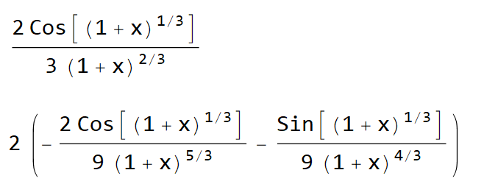

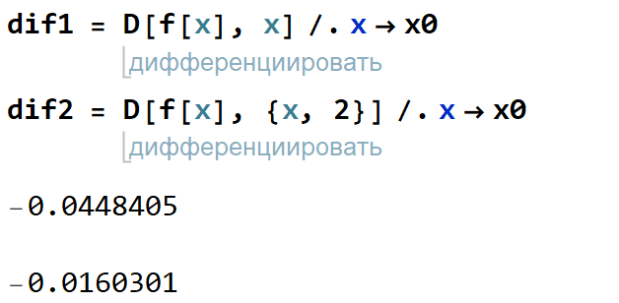

**б)** Для вычисления производных в точке x0 с помощью заданных формул потребуются значения функции в двух соседних точках x1 = x0 - h и x1 = x0 + h. Введем функции для приближенного вычисления производных:

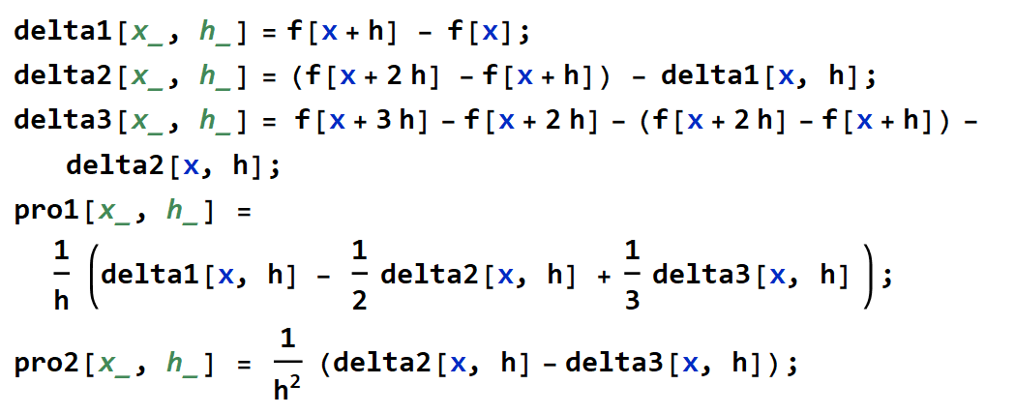

Вычислим производные:

Для h1:

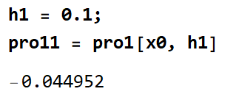

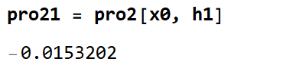

Для h2:

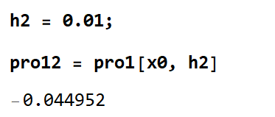

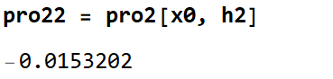

Результаты при изменении шага не изменяются

**Задача 2**

**а)** Вычислить с помощью формулы второго порядка точности и составить таблицу приближенных значений  производной функции f(x) на отрезке [-1, 3] с шагом h = 0,2;

$$f[x_]={(Log2[x+4])}^{\sqrt[3]{2x+5}};$$

Вычислим количество значений производной на отрезке [-1, 3] с шагом h = 0,2.



Формула второго порядка точности:

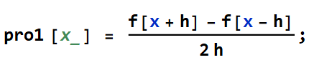

Составим таблицу:

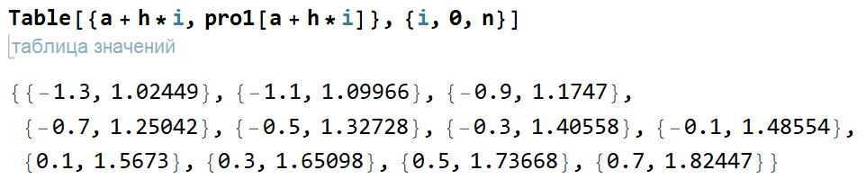

**б)** Нарисуем график производной, точки, которые мы высчитали с помощью функции D пакета Mathematica, точки, соответствующие приближенным значениям производной.

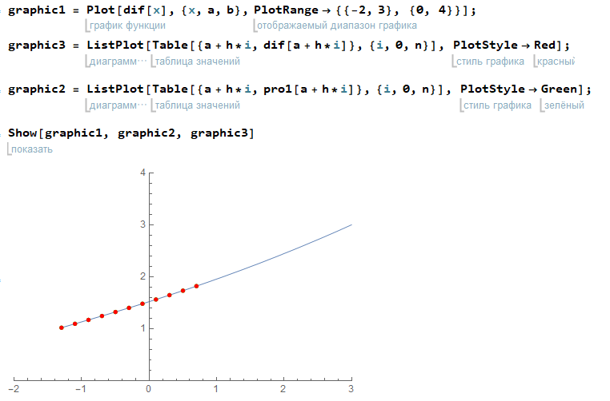

**Задача 3**

Вычислить определенный интеграл:

а) по формуле средних прямоугольников;

б) по формуле трапеций. В обоих случаях использовать двойной просчет при n1= 8 и n2= 10 для уточнения

значения интеграла по Ричардсону.

1. Для n = 8:

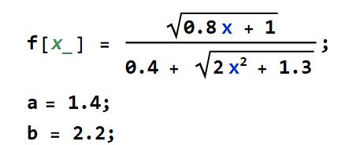

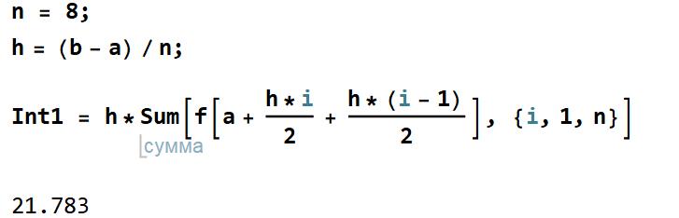

Для n = 10:

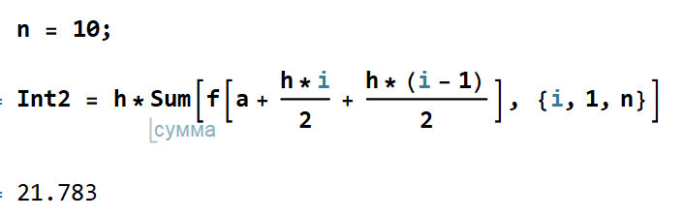

Ричардсон:

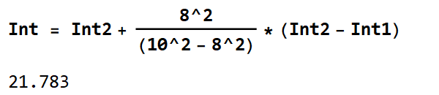

**б) Для n = 8:**

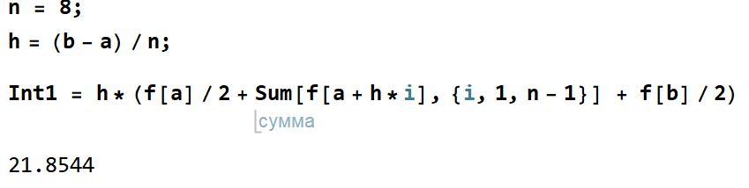

**Для n = 10:**

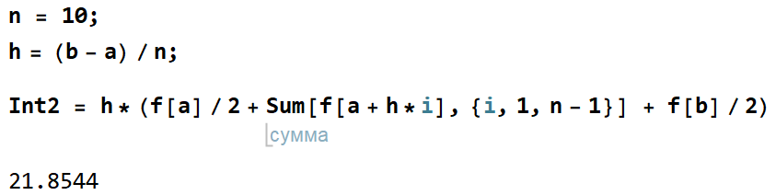

**Ричардсон:**

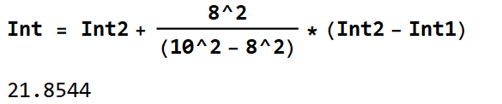

**Задача 4**

Вычислить определенный интеграл от таблично заданной функции по формуле Симпсона (парабол) для разбиений отрезка интегрирования на 8 и на 16 частей.

Табличные значения x и y:

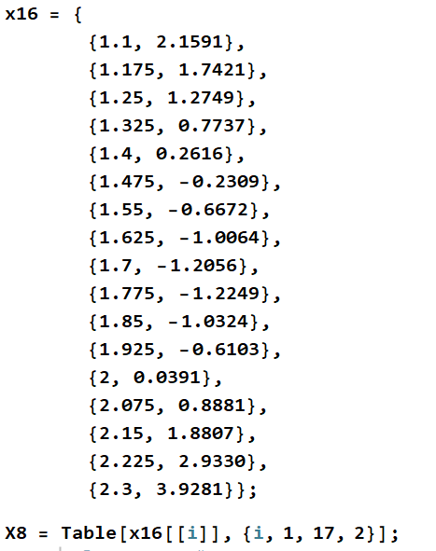

Для n = 8.

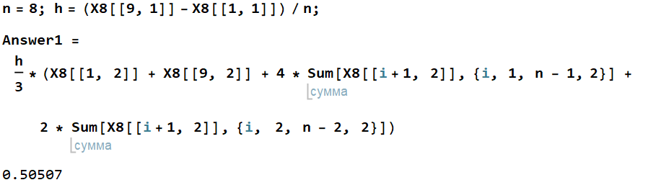

Для n = 16.

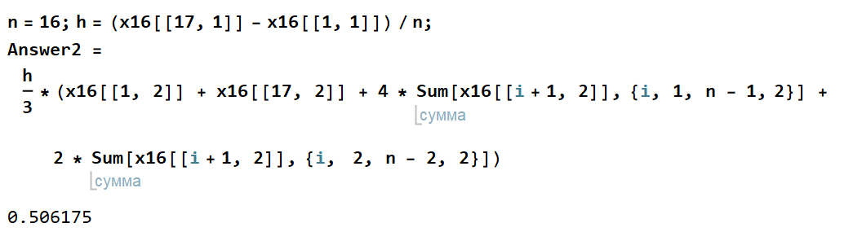

**Задача 5**

Вычислить определенный интеграл с помощью квадратурной формулы Гаусса с n узлами.

Введём значения из условия:

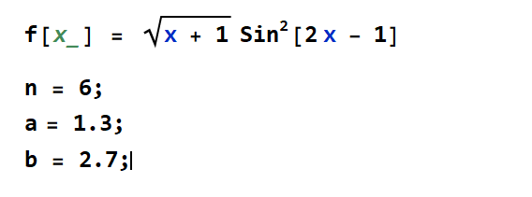

Список корней сохраним под именем Sq:

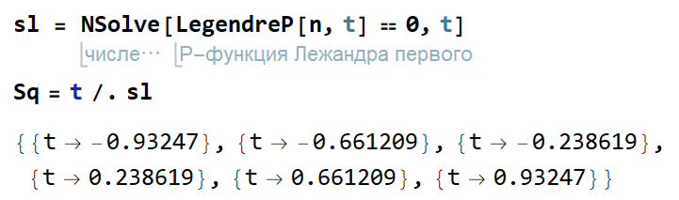

Для определения квадратурных коэффициентов Гаусса Ai решим линейную систему. Введем матрицу ее коэффициентов T и столбец свободных членов B:

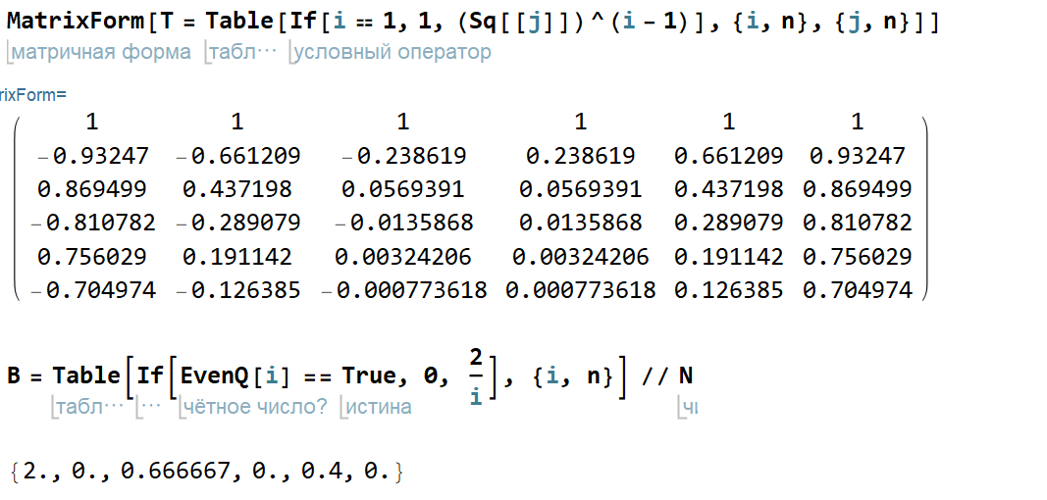

Решение сохраним под именем A: 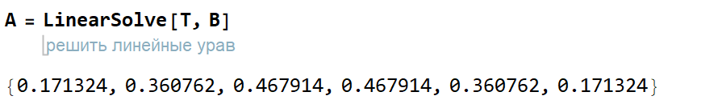

Далее введем подынтегральную функцию и отрезок интегрирования, вычислим определенный интеграл по формуле Гаусса и выведем полученное значение в виде числа, содержащего 19 цифр, 18 из которых находятся в дробной части:

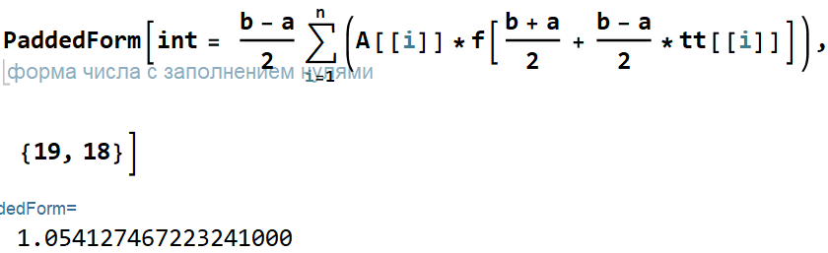

Найдем значение этого интеграла, записав его в привычном виде с помощью палитры инструментов:

